Oblikovanje programske potpore
Ak. god. 2015./2016.

Virtualna liga - rukomet
Dokumentacija, Rev. <1 ili 2>

Grupa: gladijatori
Voditelj: Goran Brlas

Datum predaje: <dan>. <mjeseca> <godine>.

Nastavnik: Danko Ivošević
Popis članova grupe i zaduženja

Goran Brlas – voditelj projekta, koordinacija članova projekta, kontrola kvalitete, upravljanje ljudskim i projektnim resursima, dizajn UML dijagrama
Filip Džidić – dizajn UML dijagrama, arhitektura
Antonio Ivčec – dizajn UML dijagrama, arhitektura
Vinko Kolobara – dizajn UML dijagrama, arhitektura
Vladimir Dragutin Livaja – dizajn UML dijagrama, arhitektura
Lovre Torbarina – dizajn UML dijagrama, arhitektura
Lovro Vidović – dizajn UML dijagrama, arhitektura

Sadržaj

1. Dnevnik promjena dokumentacije 3
2. Opis projektnog zadatka 5
3. Pojmovnik 6
4. Funkcionalni zahtjevi 7
5. Ostali zahtjevi 8
6. Arhitektura i dizajn sustava 9
6.1. Svrha, opći prioriteti i skica sustava 10
6.2. Dijagram razreda s opisom 11
6.3. Dijagram objekata 12
6.4. Ostali UML dijagrami 13
7. Implementacija i korisničko sučelje 14
7.1. Dijagram razmještaja 14
7.2. Korištene tehnologije i alati 15
7.3. Isječak programskog koda vezan za temeljnu funkcionalnost sustava 16
7.4. Ispitivanje programskog rješenja 17
7.5. Upute za instalaciju 18
7.6. Korisničke upute 19
8. Zaključak i budući rad 20
9. Popis literature 21
Dodatak A: Indeks (slika, dijagrama, tablica, ispisa kôda) 22
Dodatak B: Dnevnik sastajanja 23
Dodatak C: Prikaz aktivnosti grupe 24
Dodatak D: Plan rada / Pregled rada i stanje ostvarenja 26

Sadržaj bi se trebao automatski osvježavati prema tekstu (desni klik, „Update Field“) ako se bude držalo zadanih formata poglavlja.

Dnevnik promjena dokumentacije

Rev. | Opis promjene/dodatka | Autor(i) | Datum
0.1 | Napravljen predložak.  Dodan opis projektnog zadatka.  Započeo analizu funkcionalnih zahtjeva. | Brlas | 26.10.2015.
0.2 | Dodan Use Case dijagram. | Brlas | 26.10.2015.
0.3 | Dodan sekvencijski dijagram. | Vidović | 1.11.2015.
0.4 | Dodani ostali zahtjevi. | Brlas | 10.11.2015.
0.5 | Dodan dijagram razreda. | Kolobara | 12.11.2015.
0.6 | Izmjenjena UC slika, dodan riječnik pojmova | Brlas | 12.11.2015.
0.7 | Dodan dijagram ER baze podataka i skica sustava | Džidić,  Torbarina | 16.11.2015.

Opis projektnog zadatka

Cilj projekta jest razviti web aplikaciju koja će služiti za praćenje rezultata međunarodne rukomentne lige, internetski prijenos svih utakmica te nagradne igre za posjetitelje portala u obliku virtualne lige koja bi koristila igrače iz postojeće baze. Funkcionalnosti koje se želi postići su jednostavna i minimalistička interakcija korisnika sa sustavom koji omogućuje jednostavno pregledavanje rezultata, kao i sudjelovanje u virtualnoj ligi.

Korisničko sučelje – nakon što ga odredimo.

Predviđa se izrada portala koji bi se sastojao od web mjesta na kojem bi se objavljivali rezultati utakmica i na kojem bi bila ostvarena programska potpora za prijavu i igranje virtualne lige. Na njemu će biti moguće upisati rezultate utakmica zajedno s ostalim za virtulanu ligu bitnim događajima. Svi upisani podaci o utakmicama se javno objavljuju na portalu udruženja, a dio programskog sustava koji se odnosi na virtualnu ligu će to pravilno evidentirati kroz odgovarajuće bodovanje izabranih igrača, što će se odraziti na uspješnost prijavljenih natjecatelja virtualne lige.

Osim ručnog upisivanja podataka biti će ostvaren i simulator koji će za prijavljene sastave rukometnih ekipa simulirati odigravanje utakmica, odnosno generirati razultate i za virtualnu ligu bitne događaje koji će se automatski upisatili u sustav te odrazitili na bodove natjecatelja.

Kao sustav rukometnog natjecanja pretpostavljen je raspored odigravanja utakmica po sustavu Bergerovih tablica (tttps://hr.wikipedia.org/wiki/Bergerove_tablice)
Sve nepredviđene ili krive akcije korisnika također su pokrivene unutar sustava

U sustavu se, osim prijavljenih natjecatelja, razlikuje još nekoliko vrsta korisnika.
Posjetitelji portala koji nisu registrirani natjecatelji mogu samo pratiti rezultate i poredak stvarne rukometne lige.
Službena osoba definira proračun natjecatelja, cijene igrača za virtualnu ligu, pravila bodovanja unutar virtualne lige te upisuje događaje utakmica koje se odigravaju.
Administrator se brine za učitavanje konfiguracije stvorene od strane službene osobe, samo učitavanje podatak, te provodi simulaciju dijela ili cijelog rukometnog turnira.
Posebna tehnička komisija proglašava najboljeg igrača svake utakmice, a njihov predstavnik ga upisuje u sustav.

Natjecatelji virtualne lige se registriraju u sustavu navodeći svoje ime, prezime, e-mail adresu, korisničko ime, naziv svoje virtualne ekipe, državu iz koje dolazi te ime rukometne ekipe koju podupire. Nakon toga biraju 7 igrača u svoju virtualnu ekipu unutar dozvoljenog proračuna po zadanim pozicijama. Nakon svake odigrane utakmice imaju uvid u stanje bodova i bodovanje te prate svoj napredak na ukupnoj ljestvici. Osim ukupne, globalne ljestvice svih natjecatelja, sustav ujedno generira i ljestvice virtualnih ekipa po državama iz koje natjecatelji dolaze i po rukometnim ekipama koje natjecatelji podupiru.

Opisati kako je aplikacija razvijena (tehnologija) – kad se dogovorimo.

Na osnovi projektnog zadatka opisati korisničke zahtjeve. Što jasnije opisati cilj projektnog zadatka, i opširnije opisati problematiku zadatka, razraditi točke postavljenog problema, dodati nove aspekte problema i potencijalnih rješenja (već prema želji).
Za pomoć pogledati reference navedene u poglavlju „Reference“, ili sve što se nađe na Webu da nudi dobre smjernice u tom pogledu.
Npr., neke od mogućih točaka bile bi (ne nužno tim redoslijedom ni tekstom):
Cilj i potencijalna korist ovog projekta je …
Ono što već postoji iz domene primjene …
Problem koji treba riješiti …
Potrebno je ostvariti ….
Mogućnosti za implementaciju rješenja su …
Predviđa se izrada…
Ključne točke kod implementacije sustava su …
Rješenja koji projekt nudi odnosi se na domenu …
Skup korisnika koji bi mogli biti zainteresirani za razvijeni sustav su…
Ono što predviđeno rješenje ne obuhvaća je …
Nakon završetka projekta dobro bi bilo razmotriti mogućnosti za nadogradnje u pogledu …

Pojmovnik

Apache Derby: open source relacijska baza podataka izrañena u Javi.

Apache Tomcat: open source aplikacijski web poslužitelj za pokretanje i prikaz web stranica.

CSS (Cascading Style Sheets): stilski jezik, rabi se za opis prezentacije dokumenta napisanog pomoću markup (HTML) jezika.

DAO (Data Access Object): objekt koji pruža apstraktno sučelje za rad s bazom podataka.

Eclipse: programska razvojna okolina (IDE) pisana u Javi, a može se koristiti za razvoj aplikacija u raznim programskim jezicima kao što su Java, Ada, C, C++, COBOL, Perl, PHP, Python, R, Ruby, itd. Razvojna okolina (IDE) često se naziva Eclipse ADT (Ada Development Toolkit) za Adu, Eclipse CDT za C/C++, Eclipse JDT za Javu i Eclipse PDT za PHP.

Git: distribuirani sustav za upravljanje izvornim kodom.

Hibernate: objektno/relacijska tehnologija koja povezuje objekte iz Jave s relacijskim tablicama baze podataka.

HTML (HyperText Markup Language): prezentacijski jezik za izradu web stranica.

Java: Objektno orijentirani programski jezik, koji se može iskoristiti za izradu web aplikacija.

JSP (JavaServer Pages): tehnologija koja se koristi za izradu dinamički generiranih web staranica baziranih na HTML, XML ili drugim tipovima dokumenata. Sličan je PHP-u i ASP-u, ali je zasnovan na Javi.

Servlet: mali Java program koji se izvršava na web serveru. Obrađuje zahtjeve koje dobiva od web klijenata, najčešće preko HTTP-a.

SQL: Programski jezik za manipulaciju bazom podataka.

UML (Unified/Universal Modeling Language): standardizirani jezik za slikovno predstavljanje i modeliranje objekata.

Lista pojmova (napisanih abecednim redom) potrebnih za razumijevanje teksta dokumentacije. Svaki pojam treba biti dosljedno opisan u jednoj ili dvije rečenice da se izbjegnu nejasnoće u specifikaciji sustava i opisu implementacije i rezultata.

Funkcionalni zahtjevi
Dionici:
- Posjetitelj
- Natjecatelj
- Službena osoba
- Predstavnik tehničke komisije
- Administrator baze podataka

Aktori i njihovi funkcionalni zahtjevi:
- Posjetitelj, inicijator
  - Prati rezultate utakmica
  - Prati poredak rukometne lige
  - Može se registrirati i postati natjecatelj
- Natjecatelj, inicijator
  - Registrira se navodeći potrebne podatke
  - Bira 7 igrača u svoju virtualnu ekipu unutar svog proračuna
  - Ostvaruje bodove ovisno o tome kako izabrani igrači igraju
  - Uvid u ukupno stanje bodova,ljestvicu virtualne lige i ostale statističke podatke
- Službena osoba, inicijator
  - Definira proračun i cijene igrača za virtualnu ligu
  - Definira pravila bodovanja unutar virtualne lige
  - Upisuje događaje utakmica koji su relevantni za virtualnu ligu
- Predstavnik tehničke komisije, inicijator
  - Upisuje najboljeg igrača svake utakmice
- Administrator, inicijator
  - Učitava konfiguraciju stvorenu od strane službene osobe
  - Učitava podatke vezane uz ligu
  - Provodi simulaciju utakmica i cijelog turnira
- Baza podataka, sudionik
  - Čuva podatke o svim registriranim korisnicima
  - Čuva podatke o rukometnoj ligi
  - Čuva podatke o virtualnoj ligi

Opis obrazaca uporabe:

- UC1 – PogledajStvarnoStanje
  - Glavni sudionik: Posjetitelj, Natjecatelj.
  - Cilj: Pogledati trenutno stanje u rukometnoj ligi, pojedinačne rezultate utakmica, ostale statističke podatke
  - Sudionici: Baza podataka.
  - Preduvjeti: Nema.
  - Rezultat: Prikaz svih trenutnih stanja u ligi te pojedinačnih utakmica po potrebi.
  - Željeni scenarij:
    - Tablica trenutnog stanja je prikazana prilikom učitavanja stranice.
    - Ako korisnik želi pogledati pojedinačne rezultate utakmica, treba odabrati tu opciju.
    - Ako korisnik želi može pogledati pojedinačni učinak igrača koje je izabrao za virtualnu ligu
    - Ako korisnik želi može pregledati sve događaje bitne za virtualnu ligu (strijelce, isključenja i dr.)
    - Sustav vrši pretraživanje baze podataka i prikazuje rezultate utakmica u kronološkom redu, počevši od najnovijih rezultata.
    - Sustav vrši pretraživanje i prikazuje statističke podatke

- UC2 – RegistrirajNatjecatelja
  - Glavni sudionik: Posjetitelj.
  - Cilj: Registrirati novog natjecatelja u bazu podataka.
  - Sudionici: Baza podataka.
  - Preduvjeti: Nema.
  - Rezultat: Registracija novog korisnika i slanje elektroničke pošte s potvrdom korisniku.
  - Željeni scenarij:
    - Korisnik na vrhu stranice odabire poveznicu za prijavu novog korisnika te se otvara stranica za prijavu.
    - Korisnik unosi sve potrebne podatke te odabire tipku za potvru unosa.
    - Sustav provjerava ispravnost podataka.
    - Sustav prihvaća podatke i u bazu podataka upisuje podatke o novom natjecatelju.
    - Sustav šalje e-mail korisniku sadržaja o uspješnoj registraciji, kao i potvrdu o odabranim podacima.
  - Mogući drugi scenarij:
- Baza podataka ne možu upisati novog natjecatelja, zato što potrebni podaci nisu dobro uneseni ili je unesena već postojeća e-mail adresa, naziv virtualne ekipe ili korisničko ime.
      - Sustav obavještava korisnika o neuspjelom upisu i vraća ga na stranicu za prijavu sa obavijesti o kojem tipu greške se radi.
      - Korisnik modificira potrebne podatke te odabire tipku za završetak unosa ili odustaje od registracije.

- UC3 – SastaviEkipu
  - Glavni sudionik: Natjecatelj.
  - Cilj: Sastaviti virtualnu ekipu koja se sastoji od 7 igrača.
  - Sudionici: Baza podataka.
  - Preduvjeti: Nema. Korisnik već nema izabranu ekipu
  - Rezultat: Natjecatelj sastavlja vlastitu ekipu s kojom se onda natječe u virtualnoj ligi.
  - Željeni scenarij:
      - Korisnik po poziciji iz padajućeg izbornika odabire igrače ili pretražuje igrače po imenu ili prezimenu, vodeći računa o svom proračunu.
      - Nakon što su svi igrači odabrani, sustav pohranjuje korisnikovu ekipu u bazu podataka.
    - Mogući drugi scenarij:
      - Ukoliko je korisnik prekoračio svoj proračun, sustav ga
obavještava te ne prihvaća ekipu.
- Ukoliko je korisnik izabrao istog igrača na više pozicija, sustav ga obavještava te ne prihvaća ekipu.
- Ukoliko je korisnik izabrao više igrača za istu poziciju, sustav ga obavještava te ne prihvaća ekipu.

  - UC4 – PogledajStanjeVirtualneLige
    - Glavni sudionik: Natjecatelj.
    - Cilj: Dobiti uvid u trenutno stanje virtualne lige.
    - Sudionici: Baza podataka.
    - Preduvjeti: Nema.
    - Rezultat: Natjecatelj dobiva uvid u trenutno stanje virtualne lige.
    - Željeni scenarij:
      - Natjecatelj u svakom trenutku ima pogled na ukupnu virtualnu ljestvicu.
      - Korisnik može odabrati drukčiji pogled na tablicu:
        - Može odabrati koliko bodova je od početka lige do sad osvojio pojedini igrač u vlastitoj ekipi.
        - Može odabrati poredak svih natjecatelja koji dolaze iz iste države.
        - Može odabrati poredak svih natjecatelja koji podržavaju istu ekipu.
      - Sustav korisniku prikazuje željeni odabir.

  - UC5 – DefinirajPočetnuKonfiguraciju
    - Glavni sudionik: Službena osoba.
    - Cilj: Definirati proračun natjecatelja i cijene igrača za virtualnu ligu te pravila bodovanja unutar virtualne lige.
    - Sudionici: Administrator.
    - Preduvjeti: Liga još nije počela.
    - Rezultat: Definiran proračun, cijene te pravila bodovanja unutar virtualne lige.
    - Željeni scenarij:
      - Službena osoba definira proračun, cijene te pravila bodovanja unutar virtualne lige.
      - Definirani podaci se izvode u odgovarajućem formatu.
      - Definirani podaci se učitavaju kao početna konfiguracija od strane administratora.

  - UC6 – UpišiDogađaje
    - Glavni sudionik: Službena osoba.
    - Cilj: Upisati događaje utakmica koje se odigravaju.
    - Sudionici: Baza podataka.
    - Preduvjeti: Nema.
    - Rezultat: Upisani događaji utakmica koje se odigravaju.
    - Željeni scenarij:
      - Službena osoba odabire utakmicu za koju želi upisati događaje.
      - U bazu podataka se upisuju događaji relevantni za virtulanu ligu za odabranu utakmicu te se automatski osvježavaja stanje u tablici virtualne lige .

- UC7 – ProglasiMVP
  - Glavni sudionik: Predstavnik tehničke komisije.
  - Cilj: Upisati igrača utakmice za odabranu utakmicu.
  - Sudionici: Baza podataka.
  - Preduvjeti: Nema.
  - Rezultat: Upisan igrač utakmice za odabranu utakmicu u bazu podataka.
  - Željeni scenarij:
    - Predstavnik tehničke komisije odabire utakmicu za koju želi proglasiti glavnog igrača ukoliko on nije automatski proglašen od strane simulatora.
    - U bazu podataka se upisuje igrač utakmice te se automatski osvježava stanje na tablici virtualne lige.

- UC8 – AdministrirajBazuPodataka
  - Glavni sudionik: Administrator.
  - Cilj: Učitati podatke ili početnu konfiguraciju u bazu podataka.
  - Sudionici: Baza podataka.
  - Preduvjet: Ako se želi učitati početna konfiguracija, ona prvo mora biti definirana od strane službene osobe.
  - Rezultat: Učitani podatci ili početna konfiguracija.
  - Željeni scenarij:
    - Administrator iz izbornika odabire želi li učitati početnu konfiguraciju ili podatke vezane uz rukometnu ligu ili natjecatelje.
    - Željeni podatci ili konfiguracija se učitavaju u bazu podataka.

- UC9 – Simuliraj
  - Glavni sudionik: Administrator.
  - Cilj: Simulirati jednu utakmicu ili cijeli turnir.
  - Sudionici: Baza podataka.
  - Preduvjet: Nema.
  - Rezultat: Simulirana jedna utakmica ili cijeli turnir.
  - Željeni scenarij:
    - Administrator iz izbornika odabire želi li simulirati jednu utakmicu ili cijeli turnir.
    - Ako simulira jednu utakmicu, onda odabire točnu utakmicu iz izbornika te pokreće simulator. Ako se simulira cijeli turnir, odabere se ta opcija i pokreće simulator.
    - Rezultat simulacije se unosi u bazu podataka i automatski se osvježava stanje na tablici rukometnih ekipa, kao i stanje tablice virtualne lige.

- UC10 – UlogirajSe
  - Glavni sudionik: Natjecatelj, Službena osoba, Predstavnik tehn. komisije, Administrator.
  - Cilj: Ulogirati se u sustav.
  - Sudionici: Baza podataka.
  - Preduvjet: Nema.
  - Rezultat: Korisnik ulogiran u sustav te su mu dodijeljena prava sukladna sa njegovim ovlastima.
  - Željeni scenarij:
    - Korisnik na vrhu stranice odabire poveznicu za prijavu novog korisnika te se otvara stranica za prijavu.
    - Korisnik unosi potrebne podatke.
    - Korisnik se ulogira u sustav.
  - Mogući drugi scenarij:
    - Ukoliko je korisnik unio pogrešne podatke, sustav mu to javlja odgovarajućom porukom.

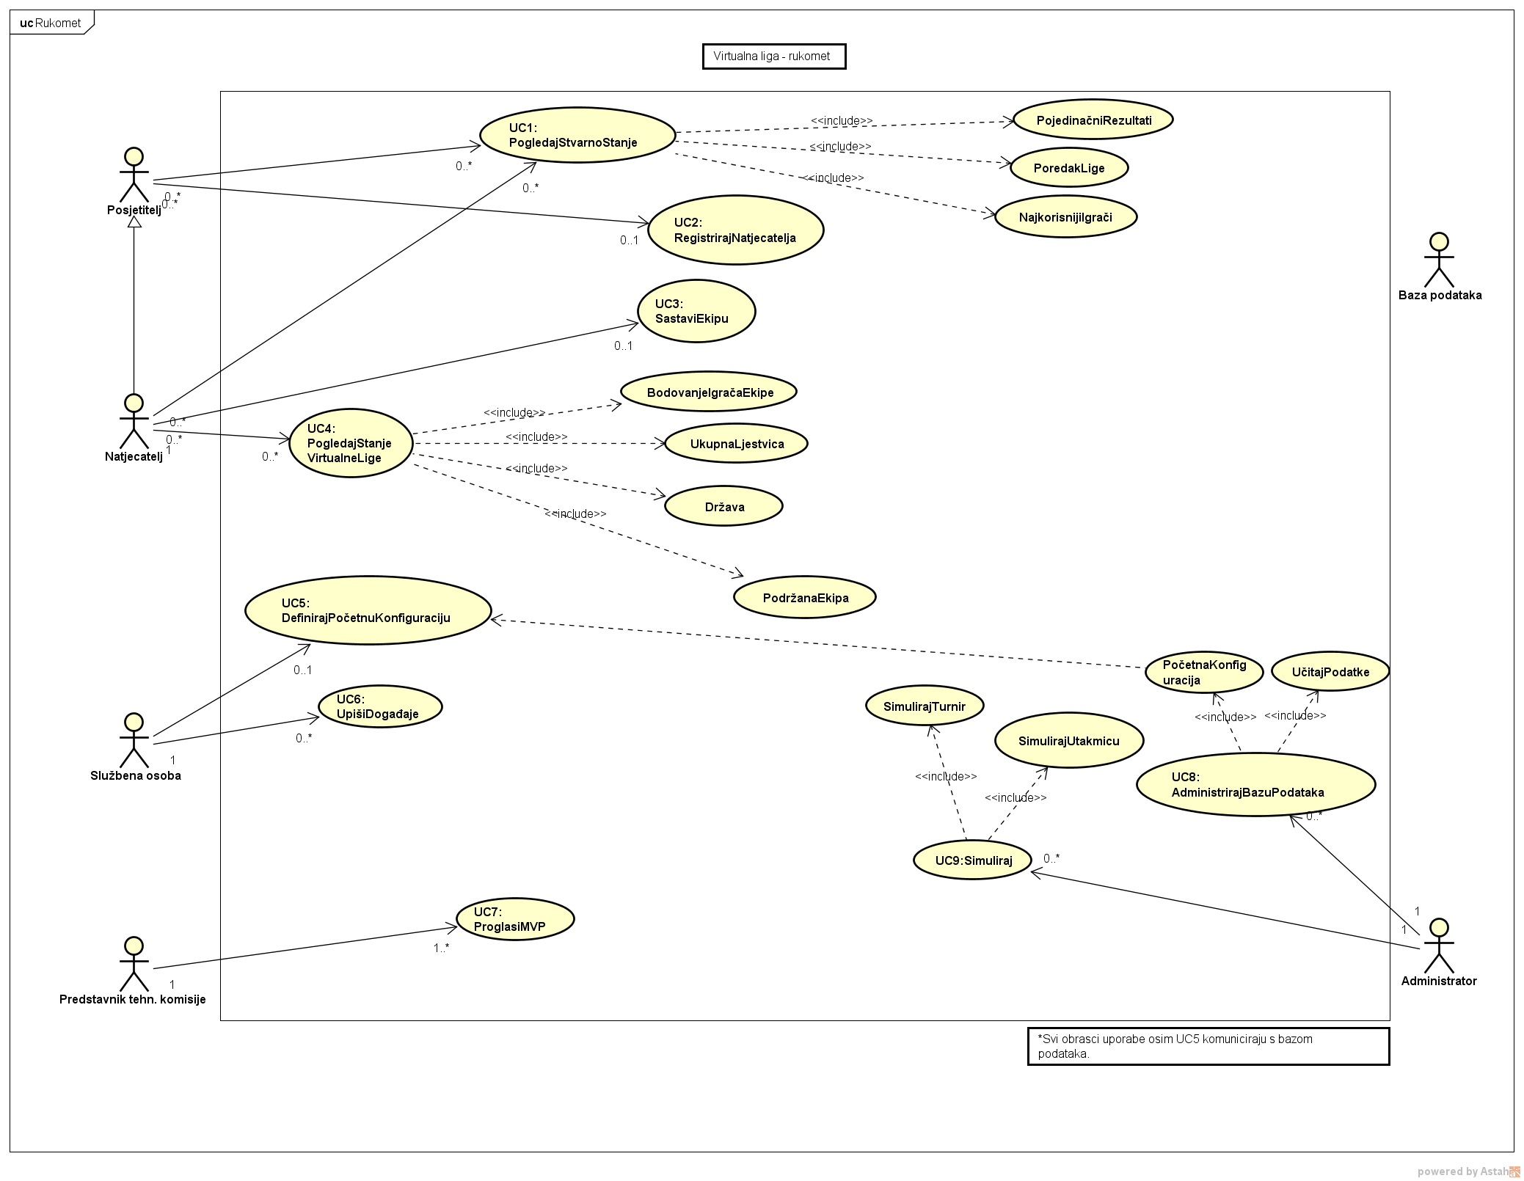
Slika 4.1 Obrazac uporabe za UC1 do UC10.

Sekvencijski dijagrami:

Obrazac uporabe UC1:

Pregled stvarnog stanje rukometne lige moze biti izvršen od strane korisnika
virtualne lige (registrirane osobe koja je ujedino i natjecatelj) te odstrane
posjetitelja portala (ne registrirane osobe). Korisnik, uz pračenje rezultata stvarne
rukometne lige, ima mogučnost praćenja parametara potrebnih za ravnopravno
natjecanje u virtualnoj ligi: stanje na ljestvici virtualne lige te učinak igrača koje je
izabrao za sudjelovanje u virtualnoj ligi. Uz mogučnost gledanja ljestvice
rukometne lige korisnik (natjecatelj) i posjetitelj imaju mogučnost gledanja rezultata
svake utakmice odabirom potrebne opcije koja će omogučiti prikaz rezultata svake
utakmice. Korisnik učitava stranicu te mu se nudi prikaz tablice rukometne lige.
Prikaz rezultata utakmice, statističkih podataka, ljestvice stvarne rukometne lige te
svih potrebnih parametara za sudjelovanje u virtualnoj ligi vrši se uz pomoć
sustava i baze podataka. Sustav vrši pretraživanje baze podataka i prikazuje
rezultate utakmica u kronološkom redu, počevši od najnovijih rezultata. Na isti
način se prikazuju i statistički podatci vezani za pojedinu utakmicu.
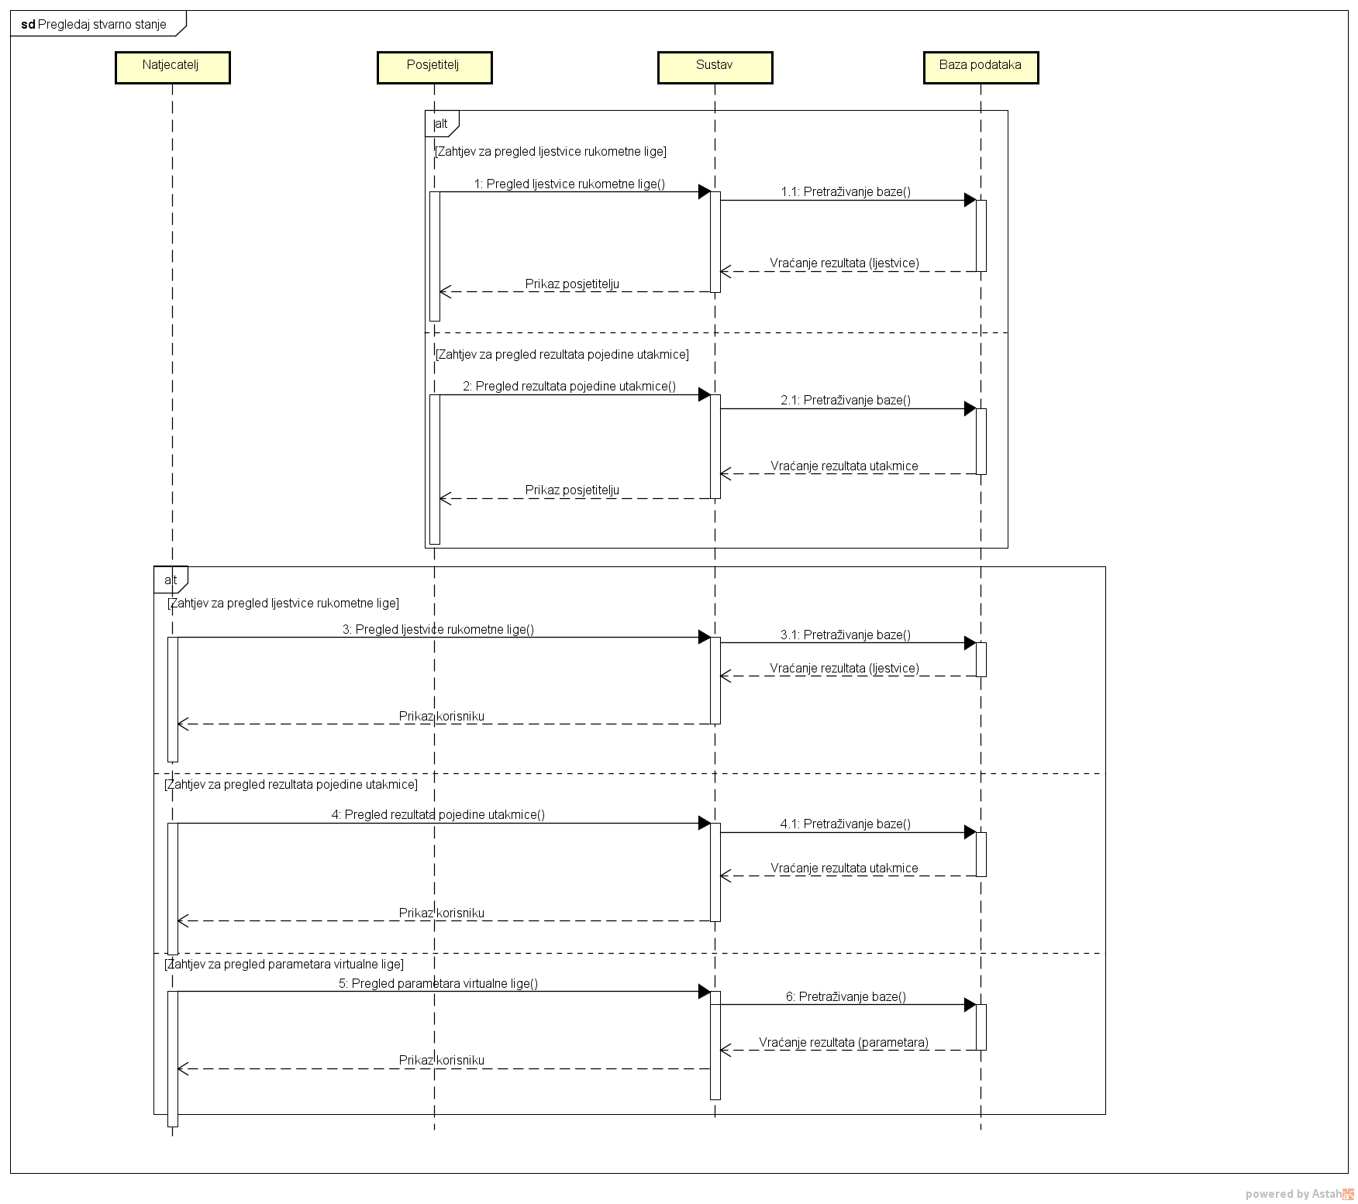
Slika 4.2. Sekvencijski dijagram za UC1 (PogledajStvarnoStanje)

Obrazac uporabe UC2:

Korisnik na vrhu stranice odabire poveznicu za prijavu novog korisnika koja mu
nudi mogučnost registriranja. Stranica sadrži formular za registraciju te je za samu
registraciju nužno unjesti: ime, prezime, e-mail adresu, korisničko ime, šifru, naziv
svoje virtualne ekipe, državu iz koje dolazi, ime rukometne ekipe koju podupire.
Korisnik unosi potrebne podatke te klikne na tipku kako bi se potvrdio unos
podataka te samim time i zapisao korisnik u bazi podataka. Sustav provjerava
ispravnost unesenih podataka te ako su svi podatci dobro uneseni šalje e-mail
korisniku kojim se potvrđuje uspješna registracija te se korisnik upisuje u bazu
podataka. Ako uneseni podatci nisu ispravno uneseni ili je unesena već postojeća
e-mail adresa, naziv virtualne ekipe ili korisničko ime sustav obavještava korisnika
o neuspjelom upisu i vraća ga na stranicu za prijavu sa obavijesti o kojem tipu
greške se radi.

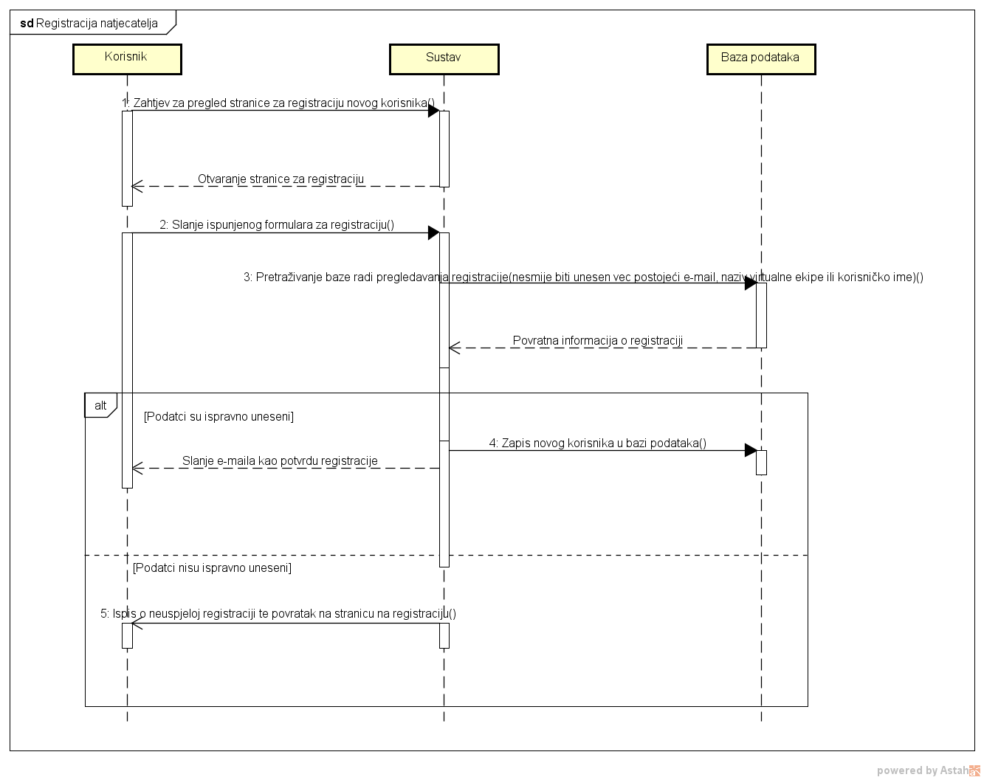
Slika 4.3. Sekvencijski dijagram za UC2 (RegistrirajNatjecatelja)

Obrazac uporabe UC3:

Nakon uspješne registracije korisnik jest prosljeđen na stranicu koja nudi
mogučnost izbora vlastite ekipe sa kojom se natječe u virtualnoj ligi. Korisnik
odabire igrače pretraživajuči po imenu i prezimenu željenog igrača. Nakon što su
svi korisnikovi igrači odabrani sustav čita podatke iz baze podataka za odabranu
ekipu. U slučaju da je korisnik prilikom izbora virtualne ekipe prekoračio proračun ili
je izabrao istog igrača na više pozicija ili je izabrao više igrača za istu poziciju
sustav ga obavještava o grešci te ga vrača na stranicu koja nudi mogučnost izbora
ekipe za sudjelovanje u virtualnoj ligi. Ukoliko je korisnik izabrao vlastitu ekipu na
pravilan način, ekipa se zapisuje u bazu podataka.

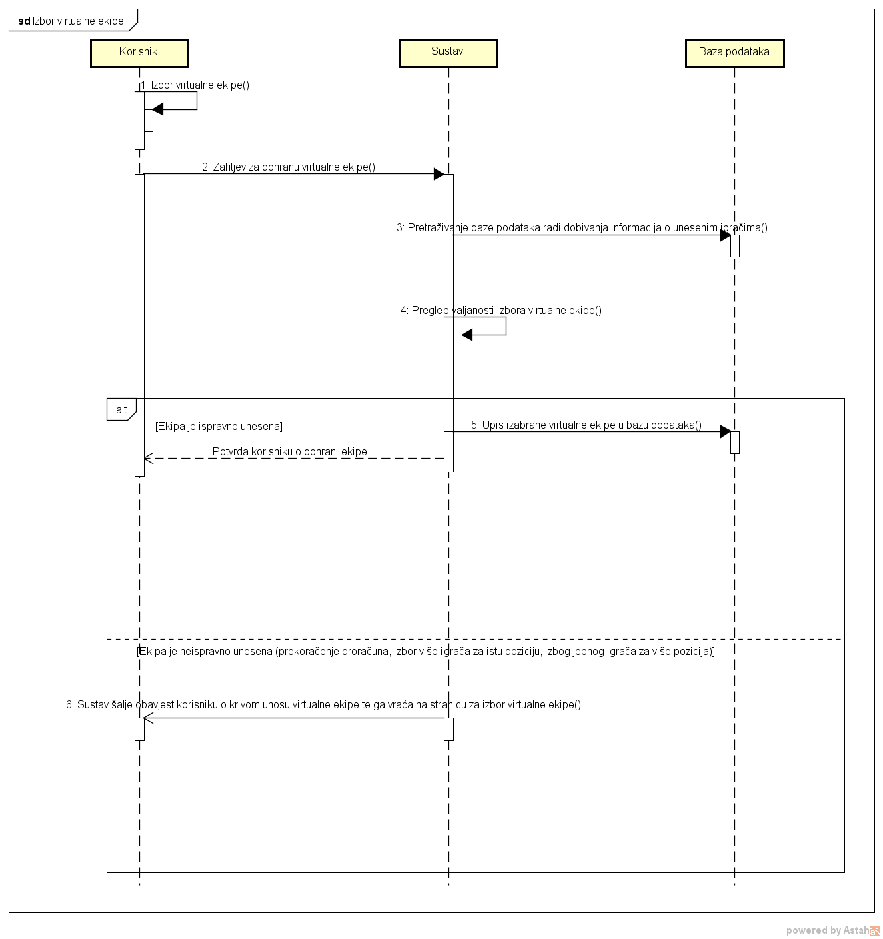
Slika 4.4. Sekvencijski dijagram za UC3 (SastaviEkipu)
Obrazac uporabe UC4:

Sustav nudi mogučnost prikaza stanja na ukupnoj ljestvici svakom natjecatelju u
bilo kojem trenutku (sustav šalje upit bazi podataka koja vrača ukupnu ljestvicu).
Također korisnik može izabrati i drugačiji pogled na tablicu. Može odabrati koliko
bodova je od početka lige do sad osvojio pojedini igrač u vlastitoj ekipi, poredak svih
natjecatelja koji dolaze iz iste države, poredak svih natjecatelja koji podržavaju istu
ekipu. Nakon odabira željenog prikaza tablice sustav šalje upit bazi podataka za
prikaz specifičnog oblika tablice korisniku te se korisniku prikaže tražena tablica.

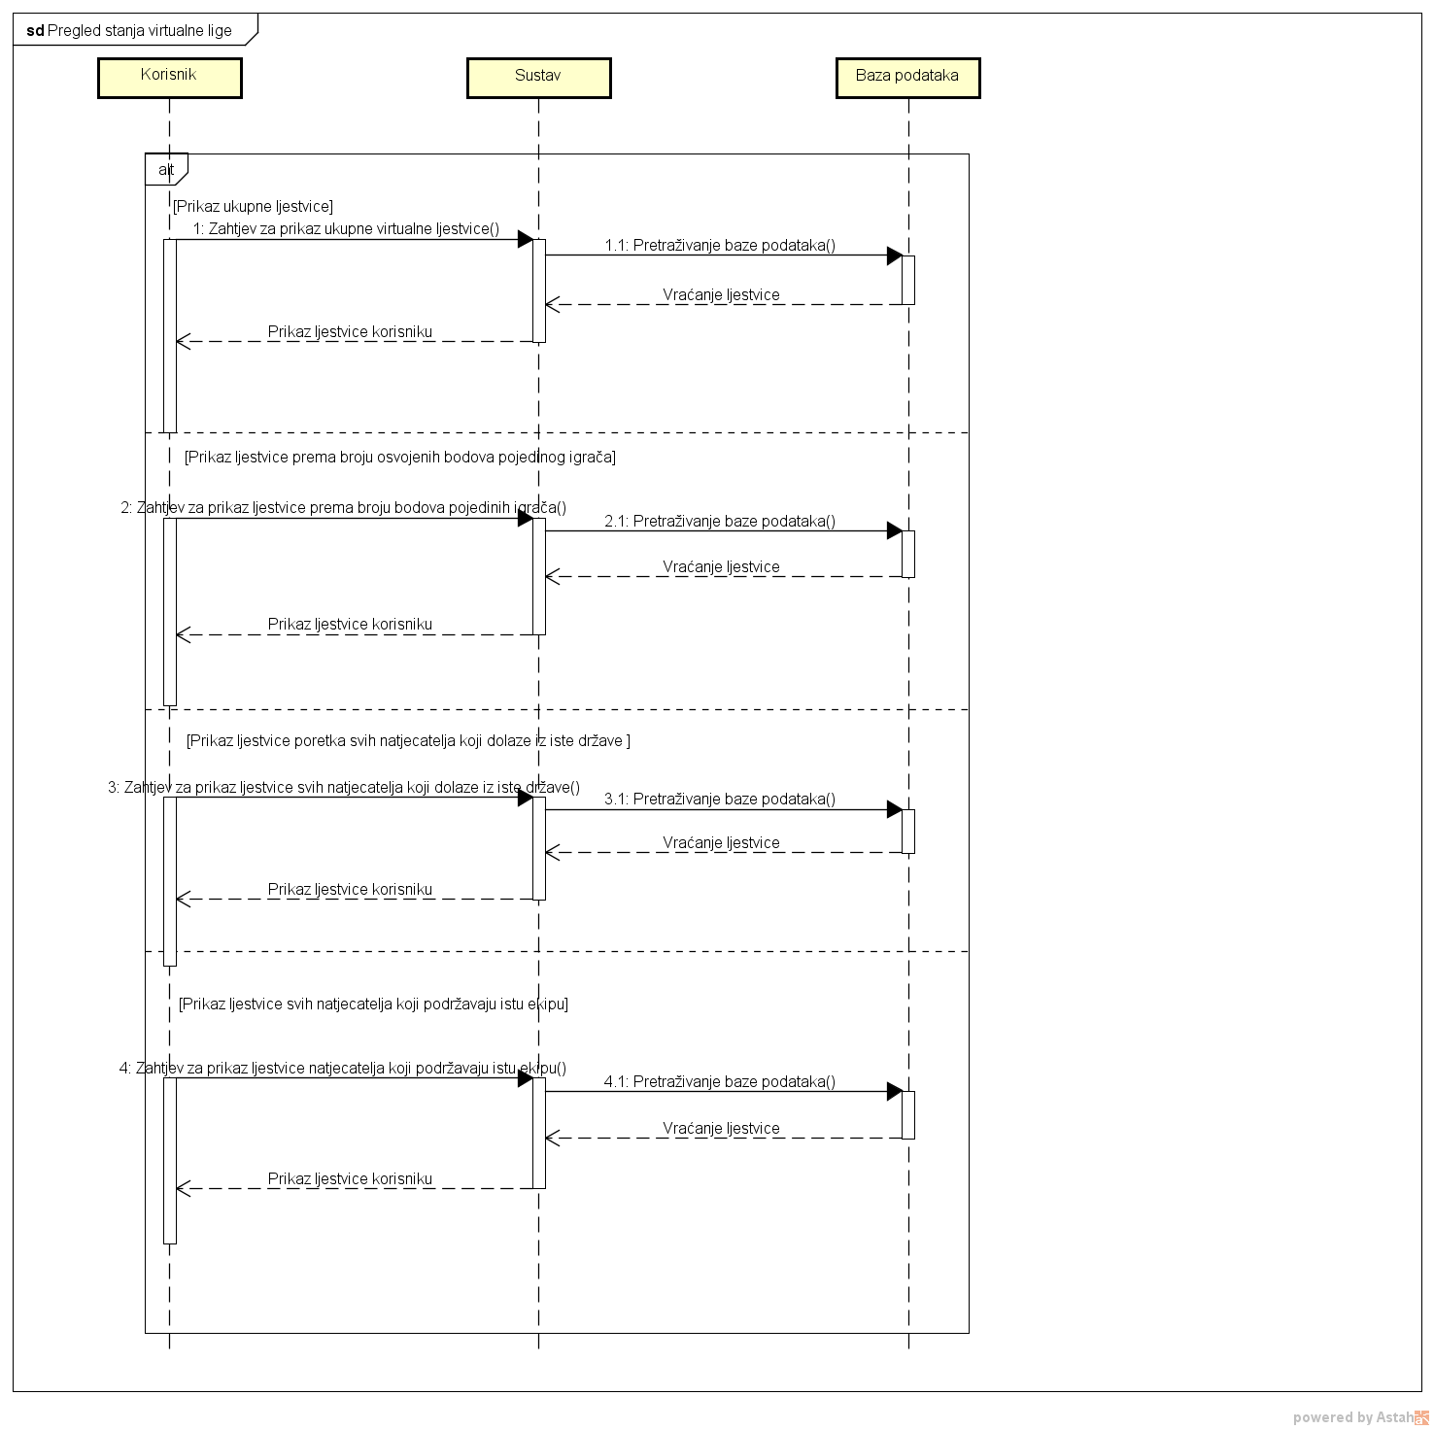
Slika 4.5. Sekvencijski dijagram za UC4 (PogledajStanjeVirtualneLige)
Obrazac uporabe UC5:

Službena osoba se prijavljuje na sustav, odlazi na posebnu stranicu za
definiranje parametara važnih za sudjelovanje u virtualnoj ligi. Definira proračun
svakog natjecatelja, cijene igrača te pravila bodovanja unutar virtualne lige
popunjavanjem odgovarajučih polja na stranici. Stvara se poveznica za izvažanje
konfiguracije virtualne lige u određenom formatu. Ukoliko je krivo unesena lozinka ili
korisničko ime službena osoba se vraća na početnu stranicu za prijavu u sustav.

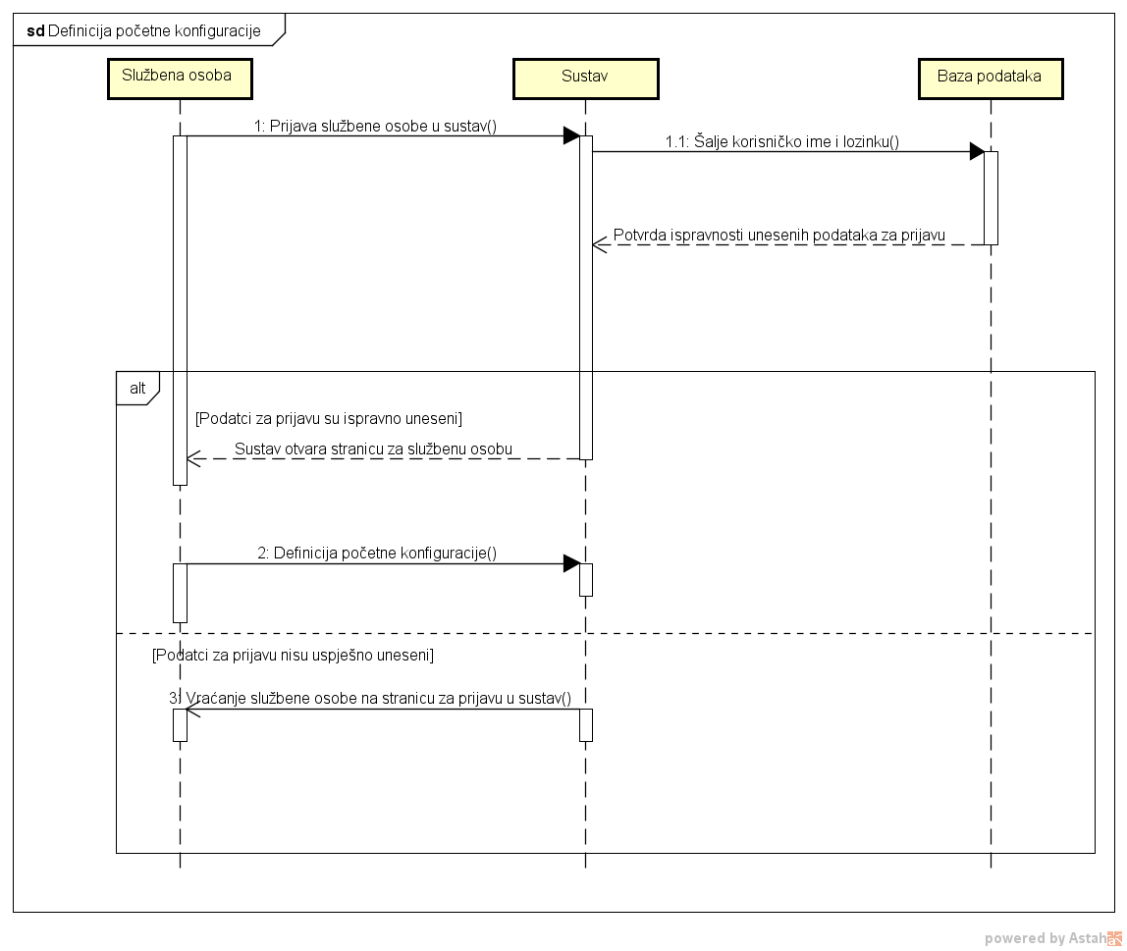
Slika 4.6. Sekvencijski dijagram za UC5 (DefinirajPočetnuKonfiguraciju)
Obrazac oprabe UC6:

Službena osoba se prijavljuje u sustav. U slučaju pogrešnog unosa lozinke ili
korisničkog imena sustav vrača službenu osobu na stranicu za prijavu u sustav.
Nakon uspješne prijave u sustav službena osoba bira utakmicu za koju želi upisati
događaje. U bazu podataka se upisuju događaji relevantni za virtulanu ligu za
odabranu utakmicu te se automatski osvježavaja stanje u tablici virtualne lige.

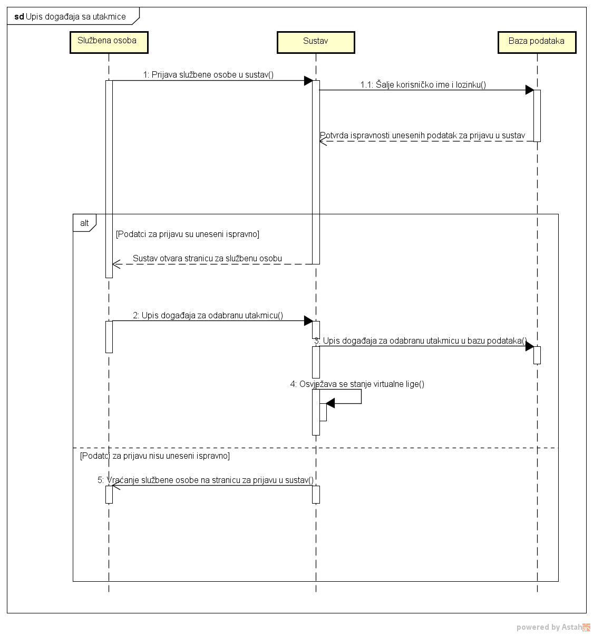
Slika 4.7. Sekvencijski dijagram za UC6 (UpišiDogađaje)
Obrazac uporabe UC7:

U sustav se prijavljuje predstavnik tehničke komisije. U slučaju krivog unosa
korisničkog imena ili lozinke korisnik se prosljeđuje na stranicu za prijavu u sustav.
Predstavnik tehničke komisije odabire utakmicu za koju želi proglasiti glavnog
igrača ukoliko on nije automatski proglašen od strane simulatora. U bazu podataka
se upisuje igrač utakmice te se automatski osvježava stanje na tablici virtualne lige.

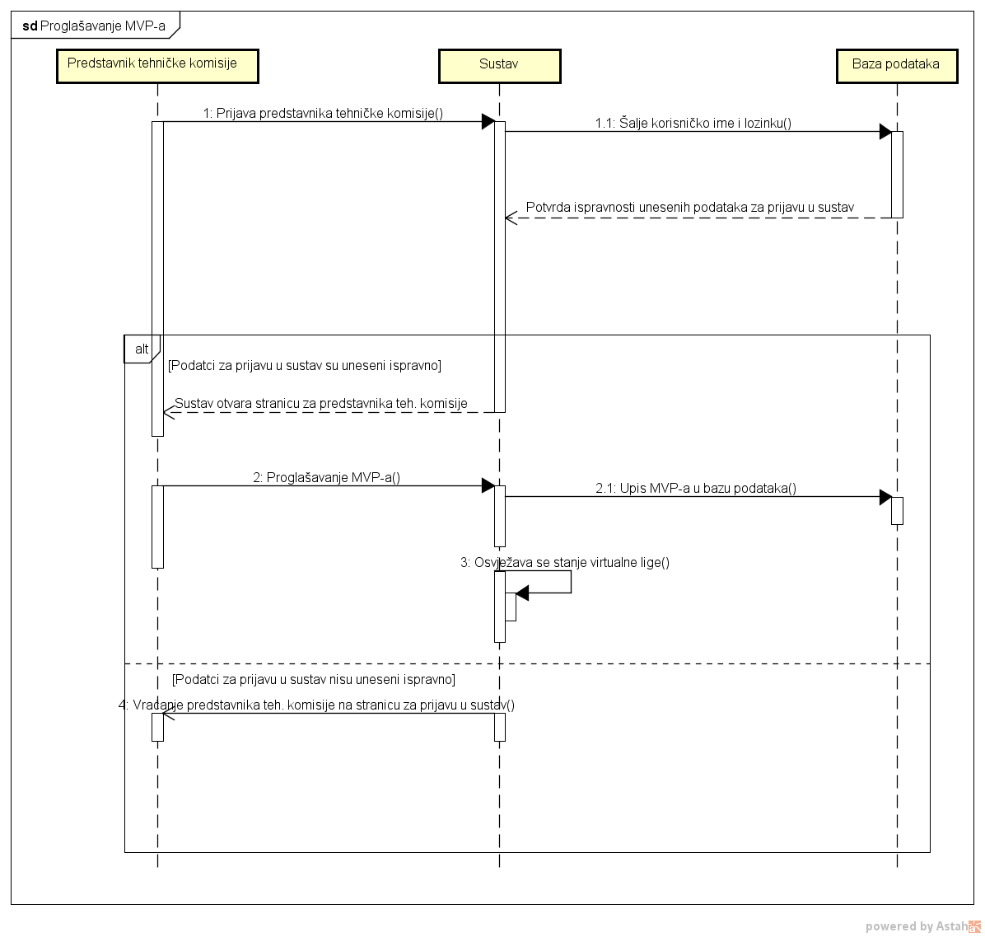
Slika 4.8. Sekvencijski dijagram za UC7 (ProglasiMVP)

Obrazac uporabe UC8:

Administrator se prijavljuje u sustav. U slučaju krivog unosa korisničkog imena
ili lozinke korisnik se prosljeđuje na stranicu za prijavu u sustav. Nakon uspješne
prijave u sustav administrator iz izbornika odabire želi li učitati početnu
konfiguraciju ili podatke vezane uz rukometnu ligu ili natjecatelje. Željeni podatci ili
konfiguracija se učitavaju u bazu podataka.

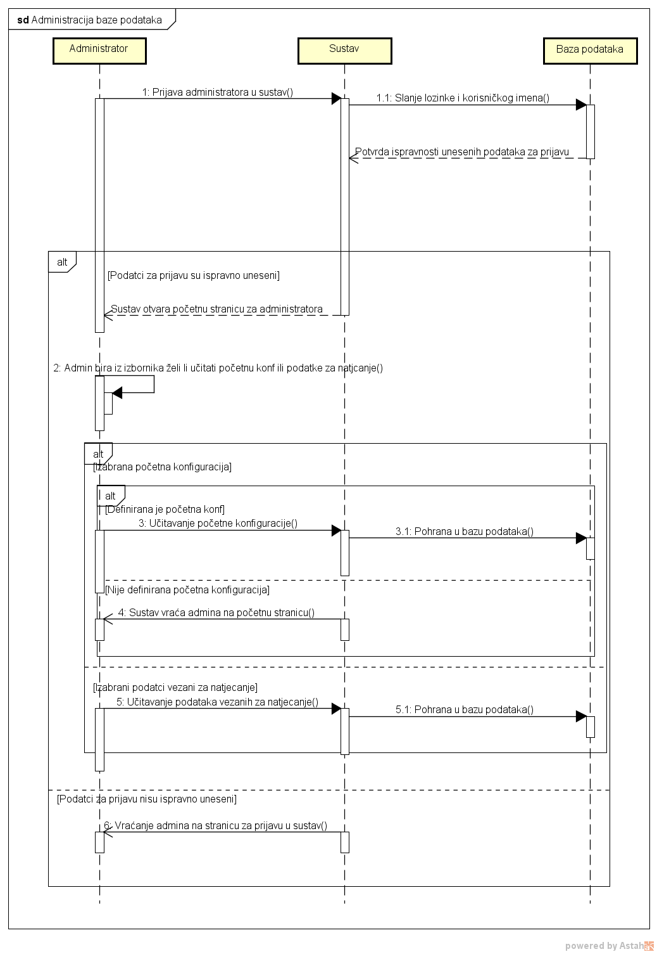
Slika 4.9. Sekvencijski dijagram za UC8 (AdministrirajBazuPodataka)

Obrazac uporabe UC9:

Administrator se prijavljuje u sustav. U slučaju krivog unosa korisničkog imena
ili lozinke prosljeđuje se na stranicu za prijavu u sustav. Nakon uspješne prijave u
sustav administrator iz izbornika odabire želi li simulirati jednu utakmicu ili cijeli
turnir. Ako simulira jednu utakmicu, onda odabire točnu utakmicu iz izbornika te
pokreće simulator. Ako se simulira cijeli turnir, odabere se ta opcija i pokreće
simulator. Rezultat simulacije se unosi u bazu podataka i automatski se osvježava
stanje na tablici rukometnih ekipa, kao i stanje tablice virtualne lige.

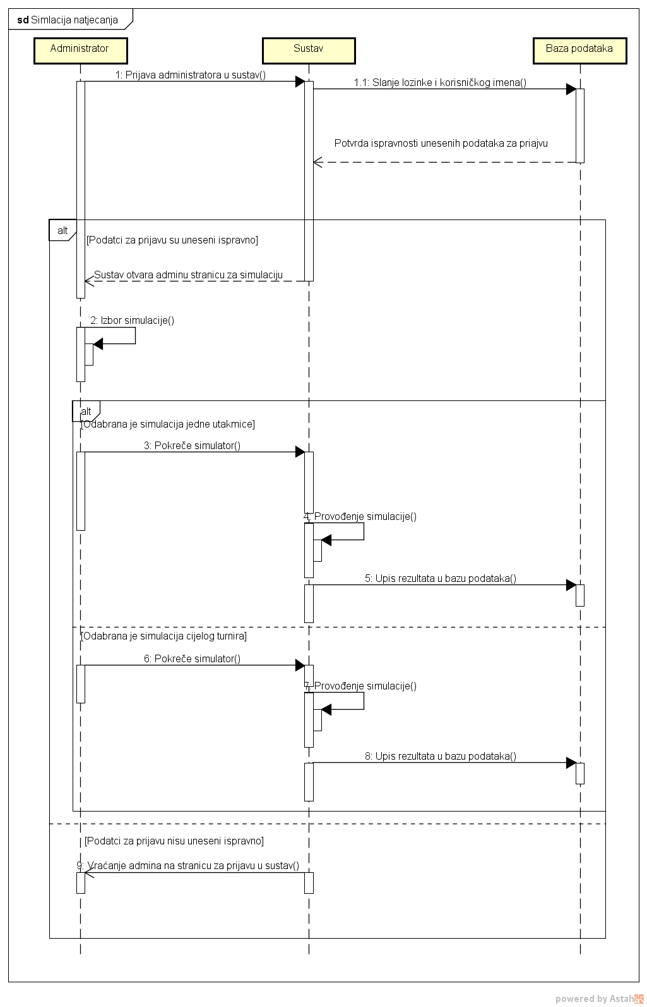
Slika 4.10. Sekvencijski dijagram za UC9 (Simuliraj)

Obrazac uporabe UC10:

Korisnik (natjecatelj, službena osoba, predstavnik tehničke komisije,
administrator) na vrhu stranice odabire poveznicu za prijavu novog korisnika te se
otvara stranica za prijavu. Korisnik unosi potrebne podatke za prijavu u sustav
(korisničko ime i lozinku) te stisne gumb za prijavu u sustav. Ukoliko je dobro
unesena lozinka i korisničko ime korisnik je uspješno prijavljen u sustav i sustav
otvara početnu stranicu. Ukoliko je korisnik prilkom prijave napisao pogrešno
korisničko ime ili lozinku sustav mu javlja informaciju o grešci te ga usmjerava na
stranicu za prijavu u sustav.

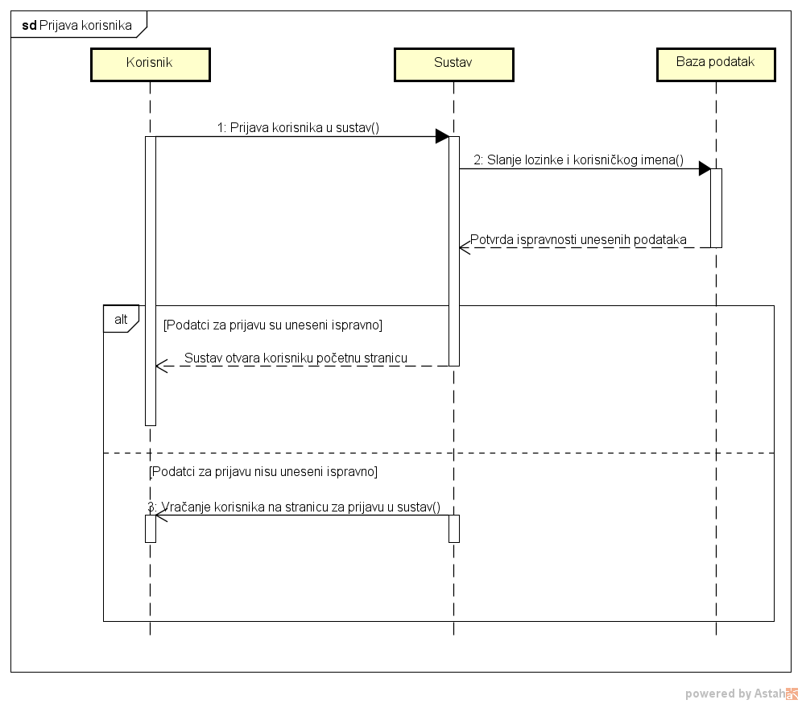
Slika 4.11. Sekvencijski dijagram za UC10 (UlogirajSe)

Funkcionalni zahtjevi su određeni samom specifikacijom sustava.
Nekoliko točaka je potrebno popuniti u ovom dijelu dokumentacije:
- Navesti koje su dionici koji imaju interes u ovom sustavu ili su nositelji odgovornosti. To su prije svega korisnici, ali i administratori sustava, sponzori, manageri.
- Navesti aktore koji izravno koriste ili komuniciraju sa sustavom. Oni mogu imati inicijatorsku ulogu, tj. započinju određene procese u sustavu ili samo sudioničku ulogu, tj. obavljaju određeni posao. Za svakoga od njih treba navesti ulogu i svrhu njihovog djelovanja u sustavu.
- Napraviti analizu obrazaca uporabe (engl. Use Cases):
  - Za sve obrasce koji su u planu za implementaciju napraviti detaljne opise (prema donjem predlošku).
  - Nacrtati dijagrame obrazaca uporabe (engl. Use Case Diagrams).
- Nacrtati sekvencijske dijagrame za sve obrasce uporabe sustava. Uz svaki dijagram dodati odgovarajući opis.

Ostali zahtjevi

- Sustav mora podržavati paralelni rad više korisnika,
- Korisničko sučelje i sustav trebaju podržavati hrvatske znakove,
- Sustav mora biti realiziran tako da omogućuje jednostavno korištenje bez potrebe za detaljnim uputama,
- Pretraga baze podataka koju inicira korisnik ne smije trajati duže od 10 sekundi,
- Korisničko sučelje mora omogućiti više različitih razina dostupnosti ovisno o dodijeljenim korisničkim ovlastima,
- Opisana aplikacija mora biti prilagođena izvedbi na Webu,
- Nepravilno i nepredviđeno ponašanje korisnika ne smije narušiti funkcionalnost i rad sustava,
- Nadogradnja ili uvođenje potpuno novih funkcionalnosti ne smije narušiti postojeće funkcionalnosti kao ni sustav u cjelini,
- Cjelokupno sustav i priložena dokumentacija moraju biti izvedeni do siječnja 2016. godine.
Ostali ili nefunkcionalni zahtjevi nisu izravno vezani za primarnu funkciju sustava. Govore o određenim mjerama kvalitete i svojstvima i ograničenjima platforme i procesa ostvarenja sustava.
Pod mjerama i zahtjevima na kvalitetu sustava misli se na nekoliko aspekata: neosjetljivost na pogreške, (is)koristivost, pouzdanost, performanse, (p)održivost.
Pod ograničenjima se uglavnom misli na svojstva tehnologije i metodologiju implementacije: ograničenja tehnologije, vrijeme izrade, (ne)usvojeni standardi, informacije o procesu razvoja i oblikovanja.
Svaki takav zahtjev potrebno je navesti u jednoj ili dvije rečenice.

Arhitektura i dizajn sustava
Ovo je je jedno od bitnijih poglavlja jer se opisuju temelji implementacije sustava. Moguće je razlikovati više aspekata arhitekture i oblikovanja sustava od kojih je većinu potrebno dokumentirati već prema zahtjevima projektnog zadatka. Neki od tih su: stil arhitekture i identifikacija podsustava, preslikavanje na radnu platformu, spremišta podataka, mrežni protokoli, globalni upravljački tok, sklopovsko-programski zahtjevi.

U svakoj stavci navedenoj u nastavku potrebno je dati tekstovni opis. te ilustrirati odgovarajućim UML dijagramima. Projektna grupa odlučuje gdje i koje sve dijagrame treba prikazati u pojedinim stavkama, ali cijela točka 6. Arhitektura i dizajn sustava, mora sadržavati barem po jedan:
Dijagram razreda
Dijagram objekata
Dijagram stanja
Dijagram aktivnosti
Komunikacijski dijagram
Dijagram komponenti
Ostali UML dijagrami (npr. Sekvencijski za objekte) mogu se koristiti po potrebi.

Za crtanje UML dijagrama preporuka je koristiti alat Astah Community.
Preporuča se da ovo poglavlje podijelite po sljedećim potpoglavljima:

6.1. Svrha, opći prioriteti i skica sustava
6.2. Dijagram razreda s opisom
6.3. Objektni dijagram.
6.4. Ostali UML dijagrami

Svrha, opći prioriteti i skica sustava

Najidealnija arhitektura našeg sustava je web aplikacija jer ne zahtjeva od korisnika nikakvu instalaciju posebne programske podrške osim standardnog web preglednika kojeg većina korisnika ima instaliranog na svojim računalima, dakle naša aplikacija će morati zadovoljavati standarde današnjih web poslužitelja.
Za rad aplikacije bit će bitna baza podataka u kojoj ćemo bilježiti i čuvati sve važne podatke potrebne za rad i funkcioniranje sustava. Aplikacija će koristiti prikladni DAO za pristup bazi podataka.
Najvažniji podsustavi arhitekture našeg sustava su:
- Web poslužitelj
- Web aplikacija
- Baza podataka
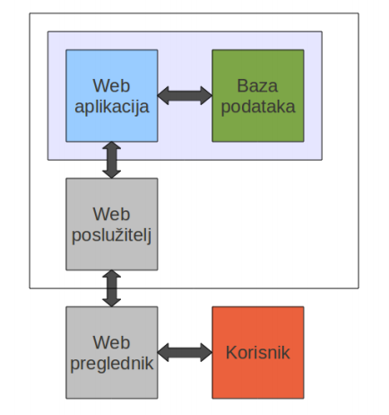
Slika 6.1.1 Podsustavi arhitekture sustava

Web poslužitelj

Web poslužitelj je temeljni dio bilo kojeg sustava na arhitekturi web aplikacije. Njegova osnovna zadaća je procesiranje zahtjeva korisnika kroz HTTP, osnovni mrežni protokol kojim se dijele informacije na World Wide Web-u. Danas postoje razne kvalitetne programske implementacije web poslužitelja. Naša aplikacija konkretno će se izvoditi na Apache Tomcat web poslužitelju. Upute za instalaciju i korištenje se nalaze u prilogu.

Web aplikacija

Web aplikacija je prozor kroz koji korisnik komunicira sa sustavom. Ona korisničke zahtjeve oblikuje u operacije sustava. Aplikacija kroz bazu podataka upravlja sa svim podacima potrebnim za rad sustava. Web aplikacija sama stvara i puni bazu podataka po potrebi.
Još jedna zadaća web aplikacija je vizualna prezentacija sustava korisniku. Za to se oslanja na web preglednik. Sama aplikacija priprema vizualne informacije u obliku HTML dokumenata dok web preglednik prikazuje te HTML dokumente u obliku web stranica.

Baza podataka
Zadaća baze podataka je brza i jednostavna pohrana, izmjena i dohvat podataka za daljnju obradu.
Naša baza podataka sastoji se od sljedećih entiteta:

- Utakmica
- Događaj
- Igrači
- Pozicija
- Tip događaja
- Virtualne ekipe

- Korisnik
- Klubovi
- Poredak lige
- Poredak virtualne lige
- Ogranak
- Kolo

Utakmica – Ovaj entitet sadržava sve važne informacije o utakmicama koje će se odigravati u ligi. Sadrži atribute Šifra domaćina, Šifra gosta, Datum održavanja utakmice, Šifra najboljeg igrača u utakmici, Šifra utakmice te šifre više događaja koji su se odigrali u utakmici. Ovaj entitet je u vezi One-to-One s entitetom Igrači preko atributa šifre najboljeg igrača te u vezi One-to-Many s entitetom Događaj preko šifre događaja.

Događaj – Ovaj entitet sadržava informacije o odigranim događajima u utakmicama. Sadrži atribute: Šifra događaja Ime događaja, Šifra tipa događaja te Šifra igrača koji je izvršio taj događaj. Ovaj entitet je u vezi Many-to-One s entitetom Utakmica preko šifre događaja, One-to-One s entitetom Tip Događaja preko šifre tipa i u vezi One-to-One s entitetom Igrači preko šifre igrača koji je sudjelovao u događaju.

Igrači – Ovaj entitet sadržava osnovne informacije o igračima u rukometnim klubovima. Svaki igrač ima atribute: Šifra igrača, Ime igrača, Prezime igrača, Šifra kluba u kojem igra, Starost igrača, Cijena igrača, Šifra pozicije te ostvareni bodovi. Ovaj entitet je u One-to-One vezama s entitetima Utakmica, Događaj i Pozicija preko atributa šifre igrača i šifre pozicije. Također je u vezi Many-To-One s entitetom Klubovi preko šifre igrača.

Pozicija – Ovaj entitet sadržava sve moguće pozicije u kojima igrač može igrati u rukometu. Pozicija ima atribute Šifre pozicije i Ime pozicije. Ovaj entitet je u vezi One-To-One s entitetom Igrači preko atributa šifre pozicije.

Tip događaja – Ovaj entitet sadržava sve moguće tipove događaja koje se mogu dogoditi u jednoj utakmici. Tip događaja sadrži atribute Šifre tipa i Ime tipa. U vezi je One-To-One s entitetom Događaj preko atributa šifre tipa.

Virtualne ekipe – Predstavlja virtualne ekipe koje svaki korisnik može stvoriti da bi se natjecao u virtualnoj ligi. Sadrži atribute: Šifra ekipe, Naziv ekipe, Trenutni proračun. Preko atributa šifre ekipe entitet je u vezi One-To-One s entitetom Korisnik.

Korisnik - Entitet korisnik služi za pohranjivanje i čuvanje podataka koje opisuju korisnika u našem opisanom sustavu web aplikacije za rukometnu ligu. Sadrži sljedeće atribute: korisničko ime, korisnička lozinka, šifra korisnika, ime, prezime, e-mail, država, šifra ekipe, šifra podržanog kluba, tip korisnika i šifra virtualne ekipe.
Entitet je u vezi One-To-One s entitetom Virtualna Ekipa preko atributa šifra ekipe, u vezi Many-To-One s entitetom Klubovi te u vezi Many-To-One s entitetom Poredak virtualne lige.

Klubovi - Entitet Klubovi služi nam za pohranjivanje i čuvanje podataka koje opisuju klub u našoj rukometnoj ligi. Sadrži atribute: Šifra kluba, šifra ogranaka, ime kluba, vrijednost kluba, broj igrača, ostvareni bodovi.
Entitet je u vezi One-To-Many s entitetom Korisnik preko atributa šifre kluba, Many-To-One s entitetom Ogranak preko šifre ogranka i Many-To-One vezi s entitetom Poredak Lige preko šifre kluba.

Ogranak - Entitet ogranak predstavljanja ogranak rukometne lige. Sadrži dva atributa: Šifra ogranka i Ime ogranka. Preko atributa Šifra ogranka entitet je u vezi One-To-Many s entitetom Klubovi.

Poredak lige - Entitet Poredak Lige predstavlja poredak rukometne lige. Sastoji se od dva atributa: Šifra kluba i Šifra kola. Preko atributa Šifra kluba entitet je u vezi One-To-Many s entitetom Klubovi, a preko atributa šifre kola je u vezi One-To-Many s entitetom Kolo.

Kolo - Entitet Kolo predstavlja jedno kolo odigravanja utakmica rukometne lige.
Sastoji se od dva atributa: Šifra kola i Šifra utakmice.
Preko atributa šifre kola je u vezi Many-To-One s entitetom Poredak lige.

Poredak virtualne lige - Entitet Poredak virtualne lige predstavlja poredak virtualnih ekipa virtualne lige. Sastoji se od dva atributa: Šifra korisnika i Broj bodova korisnika.
Preko atributa šifre korisnika entitet je u vezi One-To-Many s entitetom Korisnik.

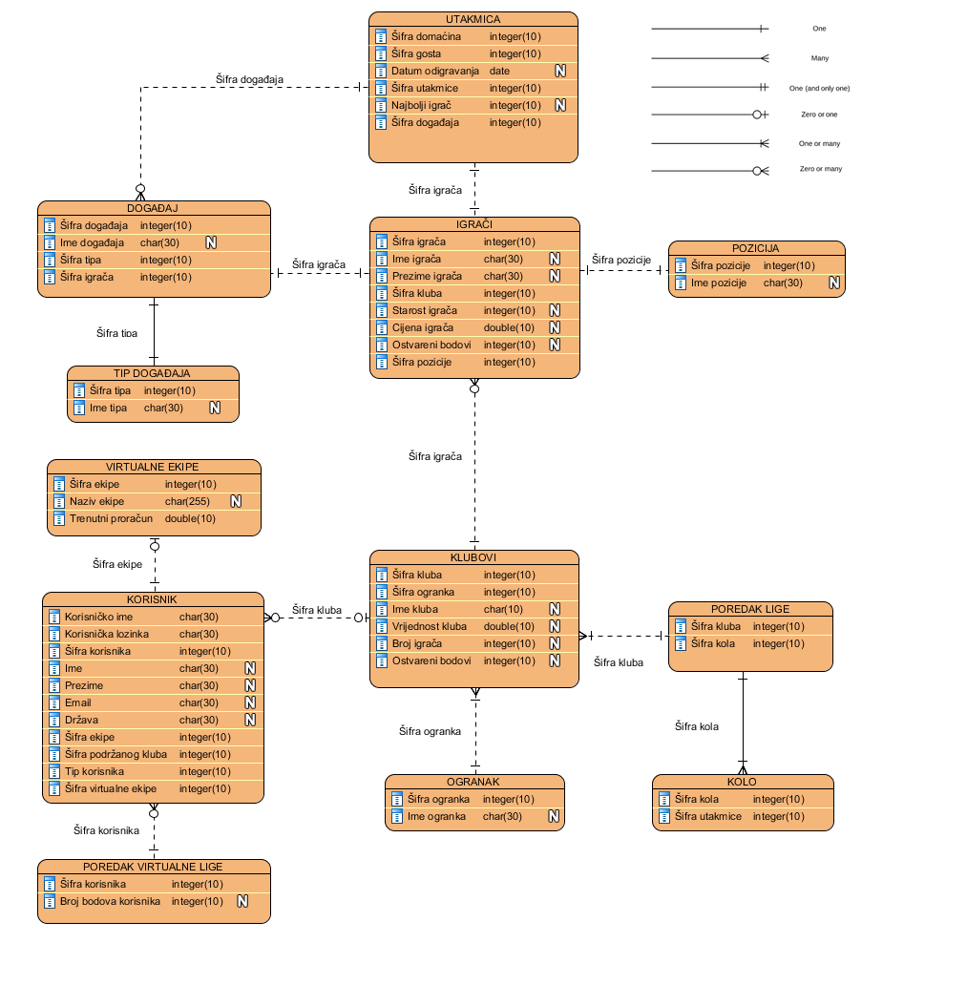
Slika 6.1.2 ER dijagram baze podataka

Dijagram razreda s opisom

Razredi su podijeljeni u tri velike cjeline: podpaket modeli, podpaket dao i podpaket simulator. U podpaketu modeli nalaze se svi potrebni modeli podataka koji se koriste u izradi aplikacije, podpaketu dao nalaze razredi zaduženi za komunikaciju s bazom podataka, a u podpaketu simulator nalazi se sve potrebno za simulaciju utakmica.
Podpaket modeli je podijeljen također u dvije skupine. Prva skupina se zove liga i sadrži sve razrede koji se odnose na samu implementaciju virtualne i prave rukometne lige.
Liga je osnovni razred koji predstavlja stvarnu rukometnu ligu. Sadrži klubove koji sudjeluju, te listu kola.
Kolo predstavlja jedno kolo lige. Sadrži listu utakmica koje se održavaju u tom kolu kao i Ligu u kojoj se nalazi.
Utakmica predstavlja jednu utakmicu. Sadrži Klub domaćina, Klub gosta, datum odigravanja utakmice, listu Događaja na utakmici te najboljeg Igrača (mvp u dijagramu) i Kolo u kojem se odigrava.
Klub predstavlja jedan od klubova koji se natječu u stvarnoj ligi. Sadrži naziv kluba, ogranak u kojem se nalazi, vrijednost kluba i listu Igrača koji nastupaju za njega.
Igrac predstavlja jednog igrača koji sadrži ime, prezime, godine, vrijednost i Poziciju na kojoj igra. Uz to, ima i Klub kojem pripada.
Pozicija je posebni enum koji se odnosi na moguće različite pozicije koje igrač može igrati.
Dogadjaj se odnosi na pojedini događaj koji se može dogoditi tijekom utakmice. Sadrži vrijeme događaja (sekundu u kojoj se dogodio), TipDogađaja koji određuje koja se vrsta događaja dogodila i Utakmicu na kojoj se dogodio.
TipDogadjaja je enum koji sadrži sve moguće događaje koji se mogu dogoditi na utakmici.
VirtLiga predstavlja virtualnu ligu u kojoj se Natjecatelji natječu. Sadrži listu Natjecatelja koji sudjeluju, te predefinirani proračun za svaku VirtEkipu.
VirtEkipa predstavlja jednu ekipu koja sudjeluje u virtualnoj ligi. Sastoji se od trenutnog proračuna, naziva, te liste Igrača koji su prijavljeni za tu ekipu i VirtLige kojoj pripada.
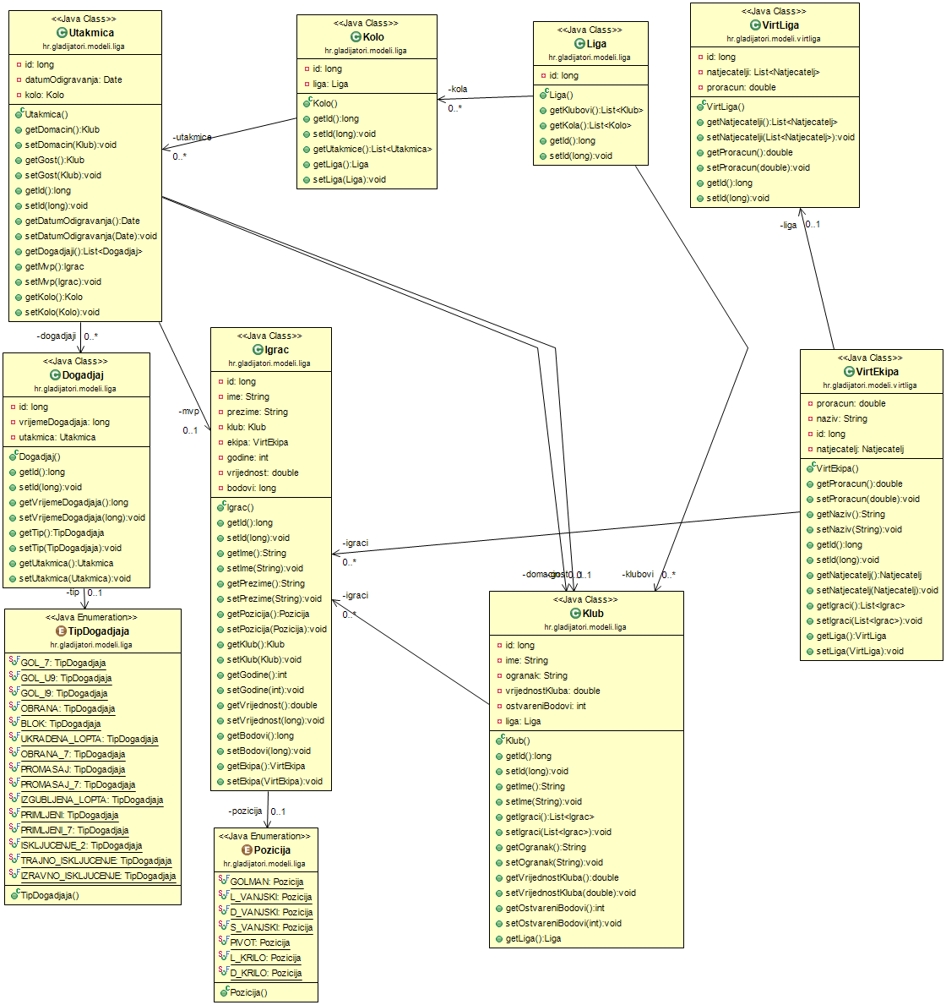
Slika 6.2.1 – Dijagram razreda podpaketa modeli.liga

Druga skupina modela se odnosi na korisnike. Sadrži izvorni razred Korisnik iz kojeg su izvedeni podrazredi koji se odnose na pojedinu vrstu korisnika koje razlikujemo. Svaki od izvedenih korisnika ima posebne metode i razinu dozvola u aplikaciji. Uveden je i poseban TipKorisnika koji služi za jednostavno razlikovanje različitih korisnika.
Korisnik kao izvorni razred sadrži sve zajedničke atribute (korisničko ime, lozinku, ime, prezime, e-mail) korisnika i nudi metode za postavljanje i dohvaćanje istih.
Tako Administrator ima metode za učitavanje konfiguracije (kao parametar primi putanju do datoteke u kojoj se nalazi konfiguracija), pokretanje Simulatora (kao parametar prima sve utakmice koje treba simulirati) i učitavanje podataka lige (kao parametar prima putanju do datoteke u kojoj se nalaze podatci). Posebni atribut kojeg Administrator ima je Simulator kojeg koristi za simulaciju utakmica.
TehnickaKomisija ima metodu za biranje najboljeg igrača (kao parametar prima utakmicu na kojoj treba odabrati najboljeg igrača).
Natjecatelj ima metode za provjeru stanja lige (kao parametar prima ligu koju provjerava), sastavljanje ekipe (kao parametar prima virtualnu ligu u kojoj sudjeluje) i provjeru stanja virtualne lige (kao parametar prima virtualnu ligu koju provjerava). Također, ima i dodatne atribute koje samo on posjeduje. To su ekipa, podrzani i drzava. Ekipa je njegova ekipa u virtualnoj ligi, podrzani je stvarni klub kojeg podržava, a drzava je država iz koje dolazi.
SluzbenaOsoba ima metode za upisivanje događaja neke utakmice (kao parametar prima utakmicu na koju upisuje) i definiranje početne konfiguracije (zapisuje u datoteku i vraća putanju do nje).

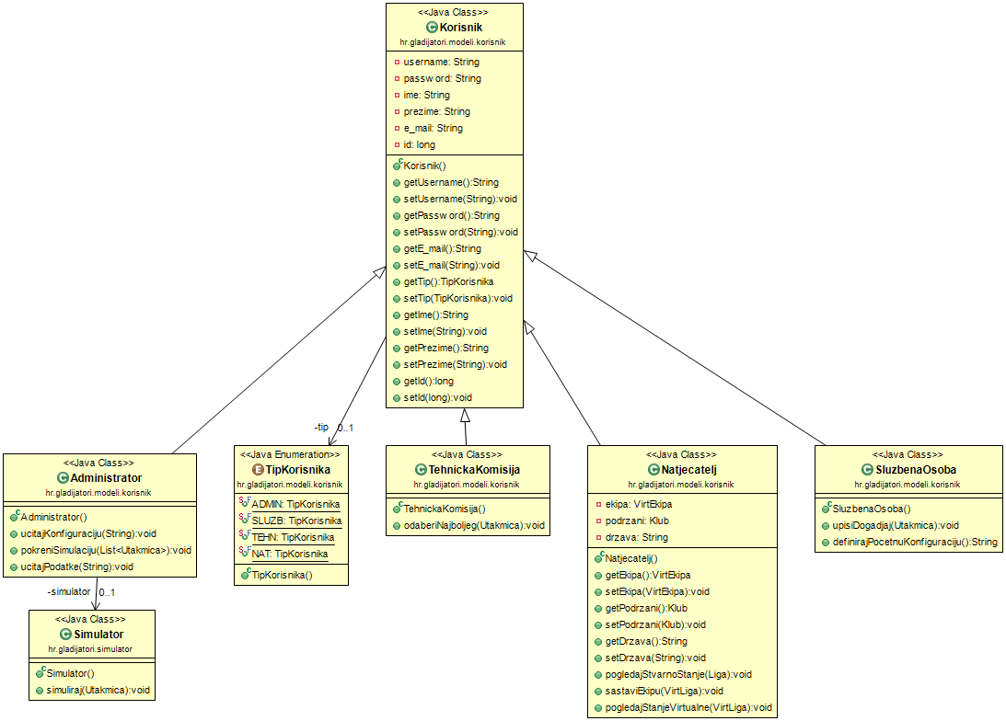
Slika 6.2.2 – Dijagram razreda podpaketa modeli.korisnik i simulator

Druga velika cjelina cijele aplikacije je dao, odnosno dio za upravljanje podatcima i povezivanje s bazom podataka. Ključno sučelje je DAO koje sadrži sve potrebne metode za upravljanje bazom podataka. Te metode se odnose na dodavanje objekata u bazu, dohvaćanje objekata u bazu, ali i mogućnost izvođenja korisničkog SQL upita. DAOImpl je razred koji implementira sve potrebne metode u skladu sa korištenom bazom podataka.
Cijeli DAO sloj zamišljen je da radi kao Singleton, postojala bi samo jedna instanca DAOImpl koja se može dohvatiti iz bilo kojeg dijela programa, a taj objekt bi pružao DAOProvider. Ostali razredi služe za inicijalizaciju i prekid veze sa bazom podataka.

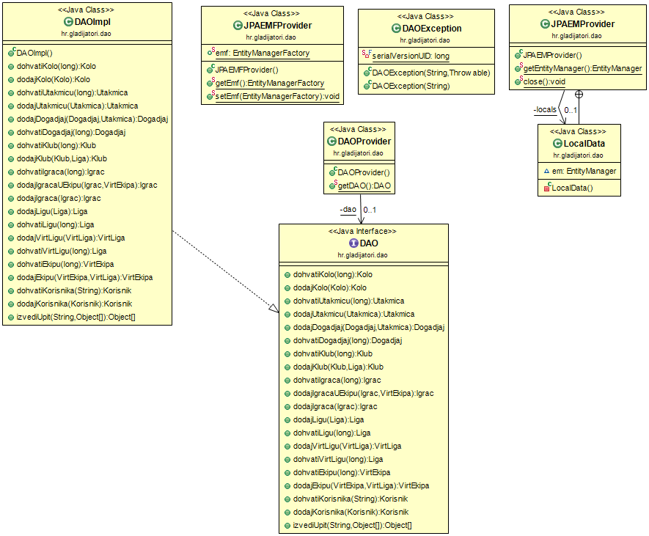
Slika 6.2.3 – Dijagram razreda podpaketa DAO

Treća i zadnja cjelina je simulator. Sastoji se od potrebnih razreda za simulaciju utakmice.
Potpoglavlje treba sadržavati dijagram razreda, jedan ili više njih, s opisima šta koji razred znači. Ono što je potrebno imati u dokumentaciji prilikom prve predaje je: svi razredi specifični za vaš projekt, nazivi metoda i vrste pristupa metodama (npr. javni, zaštićeni), nazive atributa razreda, veze i odnosi između razreda, okviri (forme) grafičkog sučelja specifične za pojedini programski jezik, ako su vam poznate.
Primjer onoga što nije potrebno imati u dokumentaciji prilikom druge predaje su: tipovi parametara metoda razreda (npr. boolean, int), događaji (npr. klikovi miša).
Ako za neke stvari niste sigurni kako će biti implementirane, tada je bolje taj dio izostaviti prilikom prve predaje pa dopuniti na drugoj predaji. Prilikom druge predaje navest ćete sve one razrede sa svim detaljima koje direktno koristite u implementaciji sustava.

Dijagram objekata

Prikazati stanje sustava u određenom trenutku. Dio je Revizije 1.

Ostali UML dijagrami

Ovdje počinju sadržaji Revizije 2.
U ovom potpoglavlju potrebno je uvrstiti dodatna četiri dijagrama koji prikazuju arhitekturu sustava i to: komunikacijski dijagram, dijagram stanja, dijagam aktivnosti i dijagram komponenti. Potrebno je dati barem po jedan primjerak svakog od dijagrama. Potrebno je da svaki od dijagrama prikazuje (jedan) bitan dio funkcionalnosti sustava. Dijagram komponenti treba prikazivati sve komponente sustava. Prema potrebi, ovdje se mogu dodati i neki dodatni sekvencijski dijagrami za objekte.

Implementacija i korisničko sučelje

U ovom poglavlju potrebno je:
dati dijagram razmještaja (deployment dijagram)
navesti koje su tehnologije i alati korišteni u razvoju sustava
dati isječak programskog koda koji implementira neku od temeljnih funkcionalnosti u sustavu
objasniti kako je ispitano implementirano rješenje i pokazati bar 4 ispitna scenarija
dati upute za instalaciju
dati upute za korištenje

Dijagram razmještaja

Potrebno je umetnuti dijagram razmještaja i po potrebi ga opisati.

Korištene tehnologije i alati

Navesti sve tehnologije i alate koji su primijenjeni pri izradi projekta te ih ukratko opisati; njihovo značenje i mjesto i način primjene.

Isječak programskog koda vezan za temeljnu funkcionalnost sustava

U ovom poglavlju potrebno je prikazati isječak programa koji prema mišljenju studenta ostvaruje temeljnu funkcionalnost u sustavu (ili nekom modulu).

Ispitivanje programskog rješenja

U ovom poglavlju je potrebno opisati provedbu ispitivanja implementiranih funkcionalnosti s prikazom odabira ispitnih slučajeva.
Prilikom prezentacije svojih Ispitnih scenarija (minimalno četiri) studenti trebaju ispitati temeljnu funkcionalnost i rubne uvjete. Poželjno je da se napravi i ispitni slučaj koji koristi funkcionalnosti koje nisu implementirane te da se vidi na koji način sustav reagira kada nešto nije u potpunosti ostvareno.
Različiti ulazi za ispitne scenarije trebaju pokrivati temeljnu funkcionalnost nekog modula i nekoliko rubnih uvjeta.

Upute za instalaciju

U ovom poglavlju potrebno je dati upute za instalaciju ostvarenog prototipa.

Korisničke upute

Korisničke upute ovisit će o količini implementirane funkcionalnosti. Očekuje se da upute budu na oko pet A4 stranica koje će dati potpuni opis funkcionalnosti sustava sa stajališta krajnjeg korisnika.

Zaključak i budući rad

U ovom poglavlju potrebno je napisati osvrt na vrijeme izrade projektnog zadatka, koji su tehnički izazovi prepoznati, jesu li riješeni ili kako bi mogli biti riješeni, koja su znanja stečena pri izradi projekta, koja bi znanja bila posebno potrebna za brže i kvalitetnije ostvarenje projekta i koje bi bile perspektive za nastavak rada u projektnoj grupi.

Popis literature

Popisati sve reference i literaturu koja je pomogla pri ostvarivanju projekta.

- Oblikovanje programske potpore, FER ZEMRIS, http://www.fer.hr/predmet/opp
- Oblikovanje programske potpore, FER ZEMRIS, http://www.zemris.fer.hr/predmeti/opp
- I. Sommerville, „Software engineering“, 8th ed, Addison Wesley, 2007.
- T.C.Lethbridge, R.Langaniere, „Object-Oriented Software Engineering“, 2nd ed. McGraw-Hill, 2005.
- Software engineering ,Rutgers University, http://www.ece.rutgers.edu/~marsic/Teaching/SE
- I. Marsic, „Software engineering book“, Department of Electrical and Computer Engineering, Rutgers University, http://www.ece.rutgers.edu/~marsic/books/SE
- Concepts: Requirements, http://www.upedu.org/upedu/process/gcncpt/co_req.htm
- UML 2 Class Diagram Guidelines, http://www.agilemodeling.com/style/classDiagram.htm
- Domain Class Diagram Modeling Standards and Guidelines, http://www.bced.gov.bc.ca/imb/downloads/classdiagramstandards.pdf
- Astah Community, http://astah.net/editions/community/

Dodatak A: Indeks (slika, dijagrama, tablica, ispisa kôda)
U ovom dijelu dodatka potrebno je ispisati (numerirane) liste slika, dijagrama, tablica, ispisa kôda i ostalih pomoćnih sadržaja iz teksta dokumentacije.

Dodatak B: Dnevnik sastajanja
U ovom dijelu dodatka potrebno je prenijeti sadržaj dnevnika sastajanja, tj. datoteke 'dnevnik.txt' iz repozitorija grupe. Datoteku 'dnevnik.txt' potrebno je voditi kroz repozitorij, a ovdje će to biti preneseno kao dio konačne dokumentacije.

Dodatak C: Prikaz aktivnosti grupe
U ovom dijelu dodatka potrebno je navesti
- popis članova grupe i njihovih zaduženja, tj. odrađenih poslova (u postocima ukupno odrađenog posla)
- prenijeti dijagram pregleda promjena nad datotekama projekta. Potrebno je u BitBucket sučelju instalirati dodatak AwesomeGraph koji daje prikaz grafički prikaz aktivnosti grupe, tj. 'commit' akcija tijekom trajanja projekta, te na kraju projekta generirane grafove prenijeti u ovo poglavlje dokumentacije.

Popis aktivnosti | Članovi grupe (abecednim redom)
Popis aktivnosti | Ime Prezime voditelja | Ime Prezime 2 | Ime Prezime 3 | Ime Prezime 4 | Ime Prezime 5 | Ime Prezime 6 | Ime Prezime 7
Upravljanje projektom
Opis projektnog zadatka
Rječnik pojmova
Opis funkcionalnih zahtjeva
Opis ostalih zahtjeva
Arhitektura i dizajn sustava
Svrha, opći prioriteti i skica sustava
Dijagram razreda s opisom
Dijagram objekata
Ostali UML dijagrami
Implementacija i korisničko sučelje
Dijagram razmještaja
Korištene tehnologije i alati
Isječak programskog kôda
Ispitivanje programskog rješenja
Upute za instalaciju
Korisničke upute
Plan rada
Pregled rada i stanje ostvarenja
Zaključak i budući rad
Popis literature
Dodaci
Indeks
Dnevnik sastajanja

Napomena: Doprinose u aktivnostima treba navesti u postocima po članovima grupe. Zbroj postotaka u svakom retku treba biti 100%.

Pregled pohrana kroz vrijeme trajanja projekta (primjer):
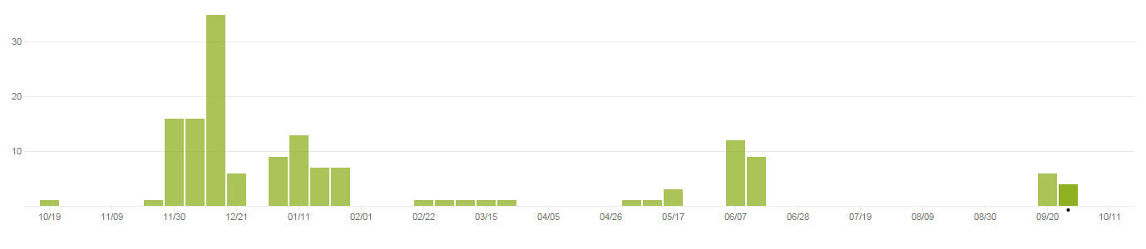

Dodatak D: Plan rada / Pregled rada i stanje ostvarenja

U ovom poglavlju potrebno je navesti:
- (u rev. 1) koji je plan rada za rev. 2,
- (u rev. 2) koji je status implementacije u odnosu na postavljene ciljeve, procjenu vremena dovršetka projekta (ako zadatak nije u potpunosti ispunjen), koje bi bile smjernice za daljnji rad kad bi se nastavilo s projektom te u čemu bi se sastojale buduće nadogradnje.

